مراحل بارگذاری در پورتال :
- مراحل ثبت استانداردهای شایستگی و ارزشیابی :
- ورود به سامانه ملی استاندارد :
- 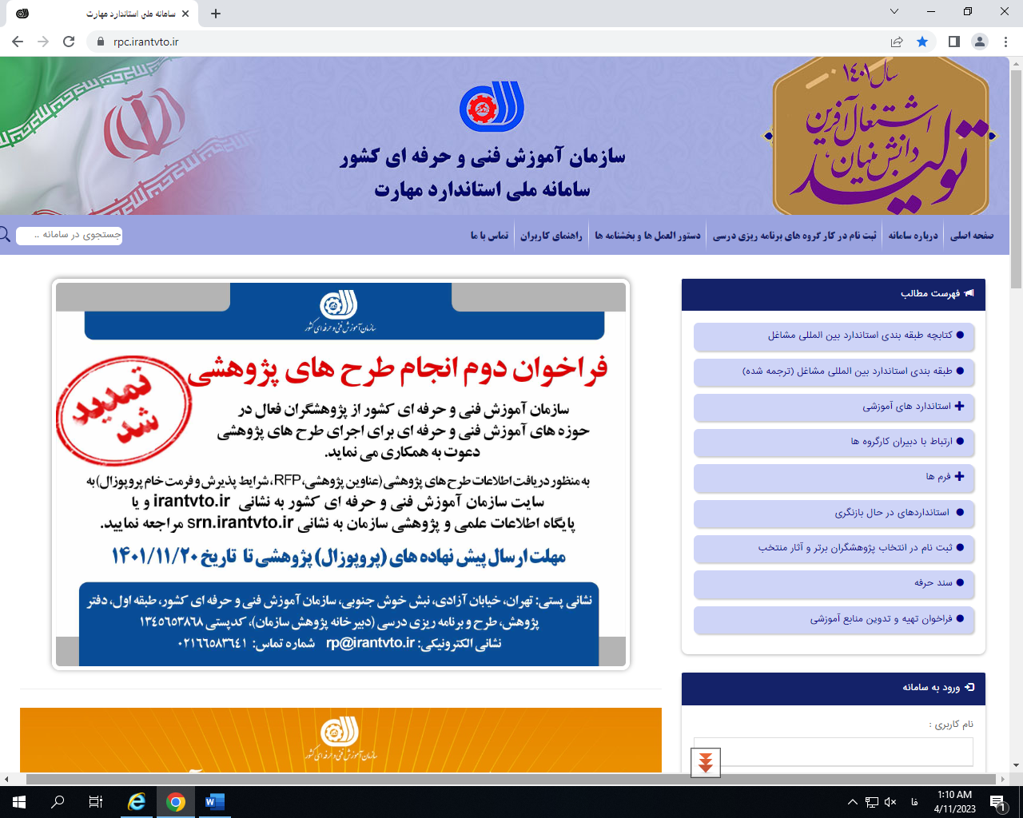
- وارد کردن نام کاربری و رمز عبور توسط کارشناس مرتبط در استان :
- 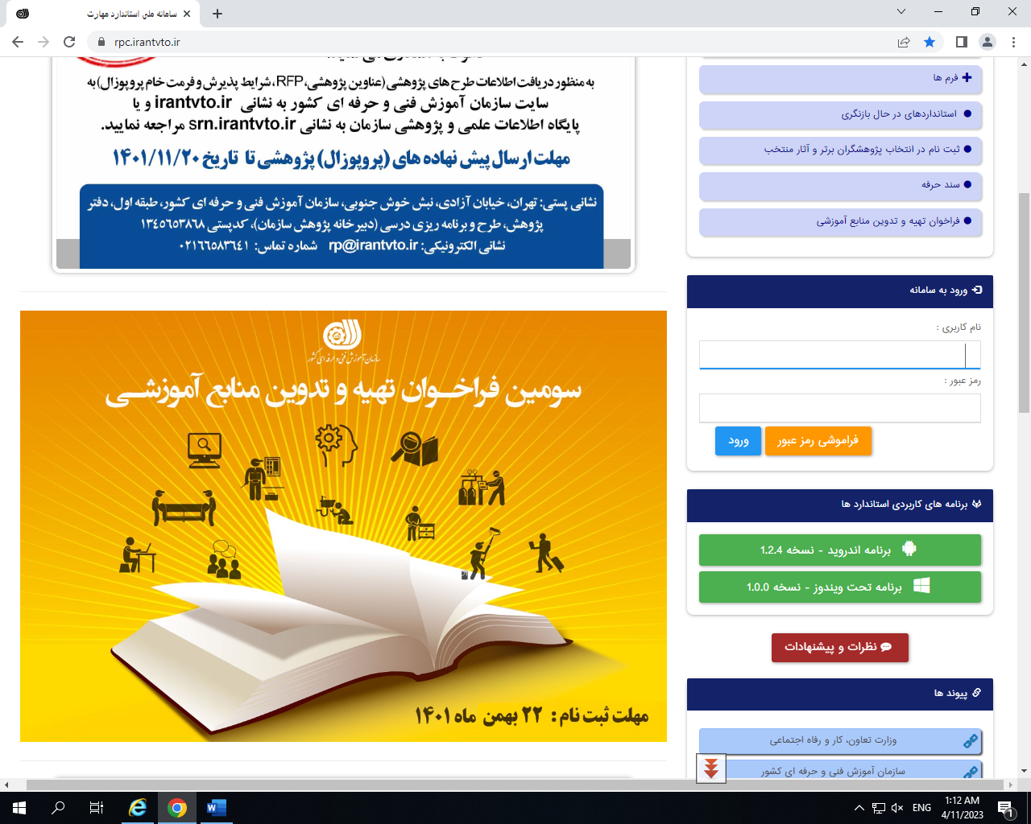
- منوی شایستگی ها ویرایش / جدید :
- 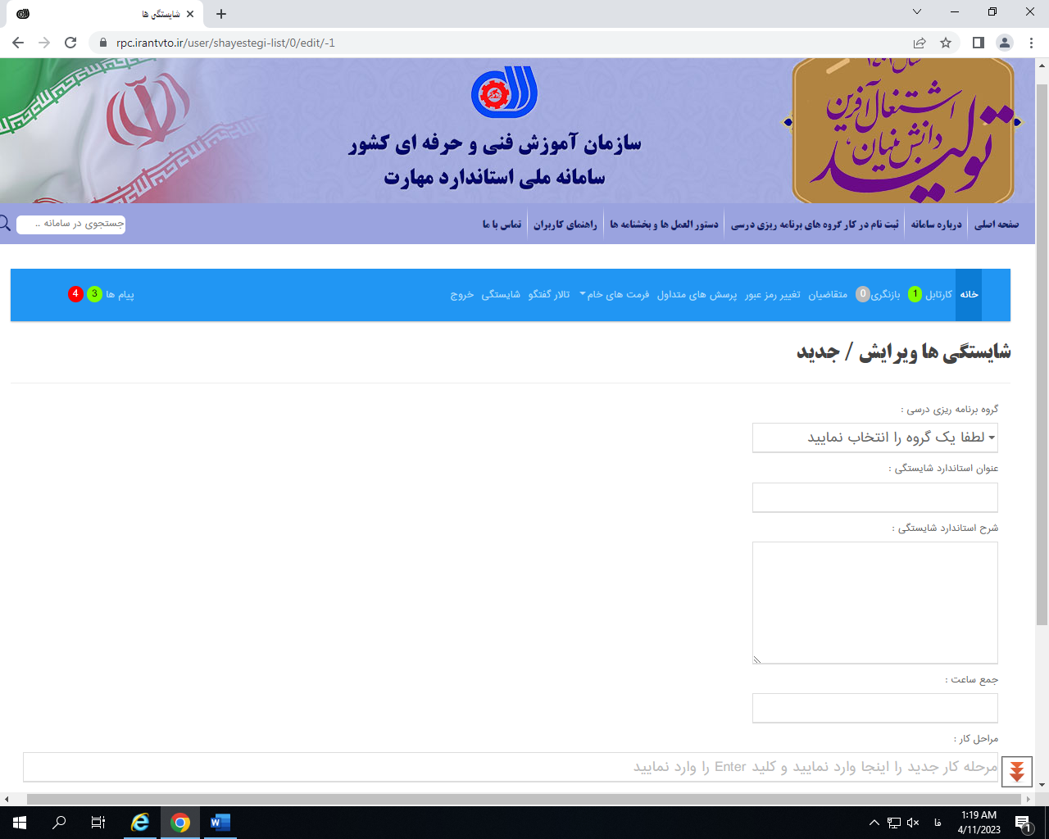
- مراحل مشاهده منوی استانداردهای ثبت شده و در حال اجرای :
- سامانه ملی استاندارد مهارت :
- 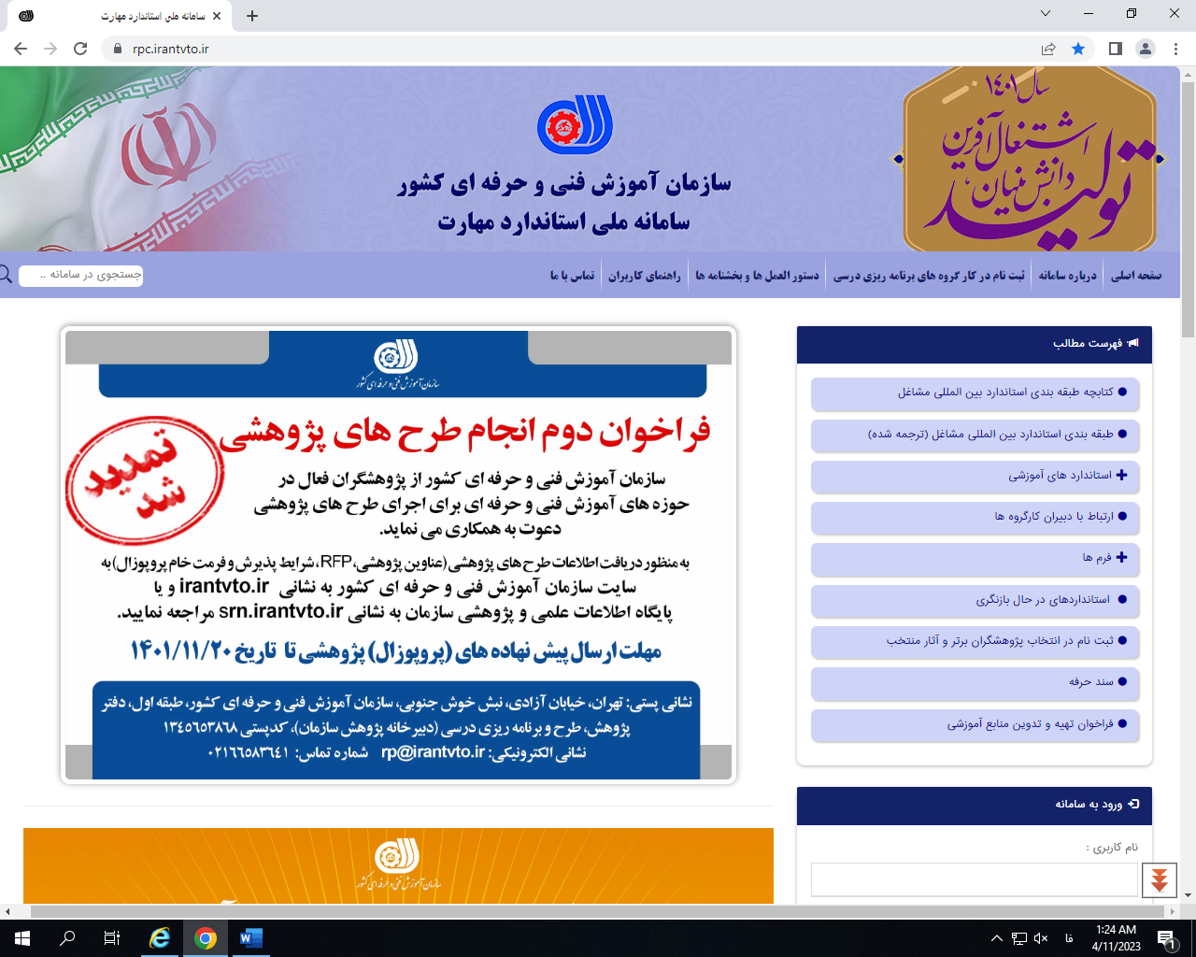
- مشاهده استانداردهای آموزشی :
- 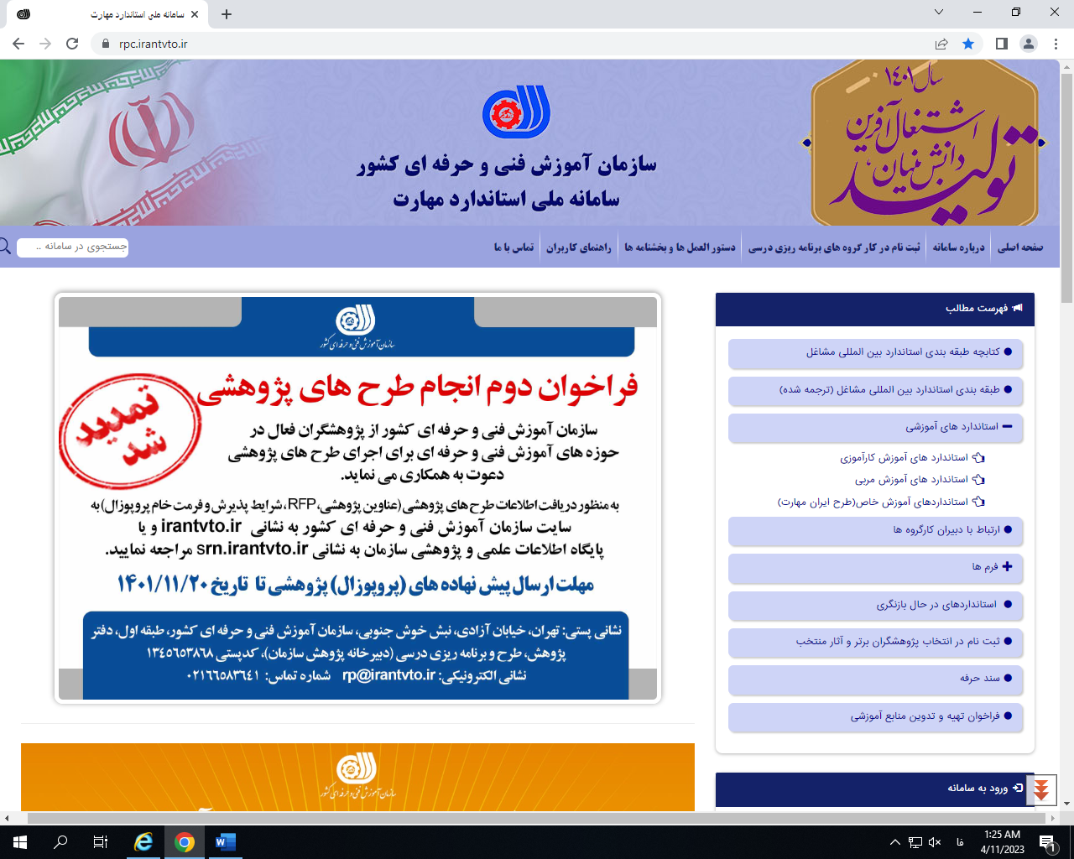
- فرضا، استانداردهای آموزش کارآموزی :
- 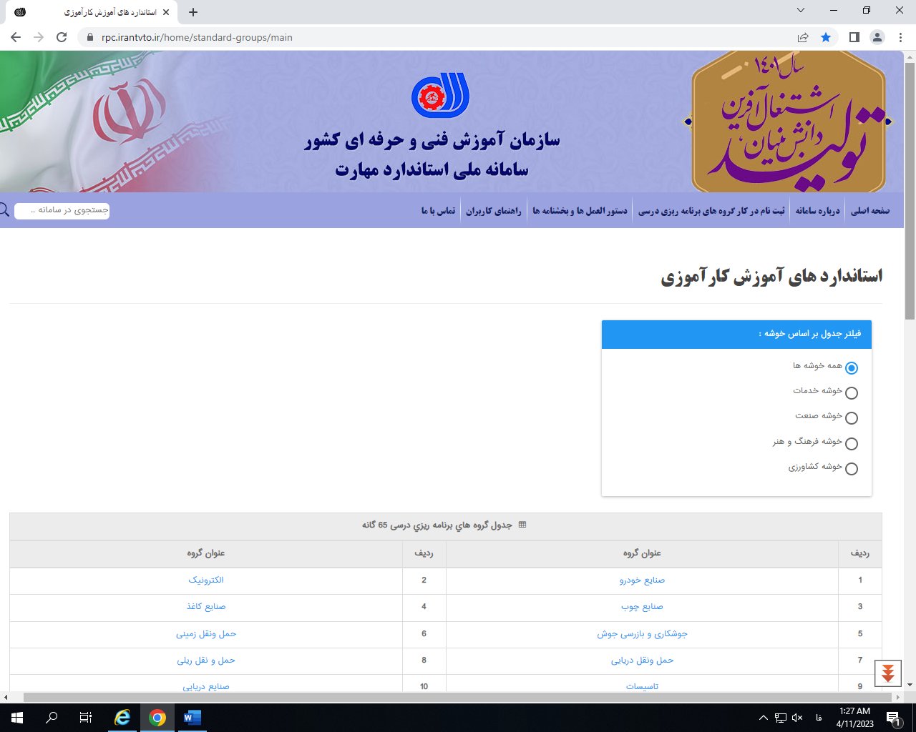
- عنوان گروه : فرضا، بهداشت و ایمنی :
- 